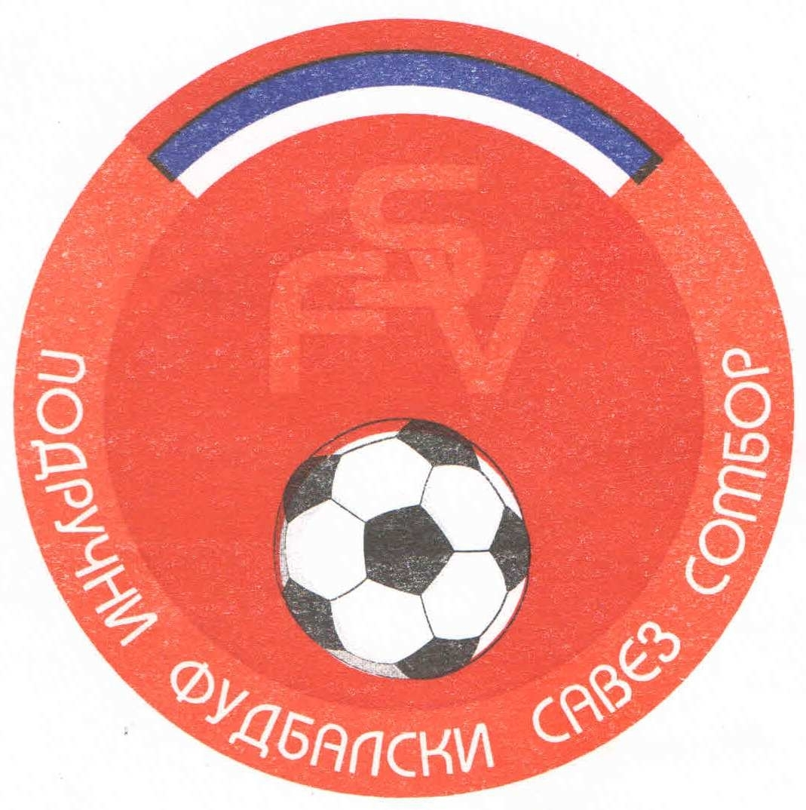
Подручни фудбалски савез Сомбор
25000 Сомбор, Венац Петра Бојовића 11
Тел/фах: 025-412-023
Ж.р.: 325-9500600013474-77
Е-Маил: pfssombor2021@gmail.com
Сајт: pfssombor.org.rs

ПОДРУЧНА ФУДБАЛСКА ЛИГА СОМБОР

БИЛТЕН број 17

12. март 2025.

- Регистрација утакмица 17. Коло
ПФЛ „СОМБОР“
Одигране утакмице 17. Кола
08/09 март 2025

Резултати:
Херцеговац 2 : 1 Црвенка
Липар 1 : 1 Крила Крајине
Кривањ 2 : 1 Борац 46
Ж а к 3 : 0 Б с к
Динамо 1923 2 : 0 Русин
Будућност(М) 4 : 1 Славија
Будућност(Г) 3 : 0 Чск Пивара
Раванград 1 : 2 Раднички

ТАБЕЛА

1.ФК“Будућност“(Г) 17 14 1 2 53:15 43
- ФК“Будућност“(М) 17 11 1 5 43:19 34
- ФК“Ж а к“ 17 10 2 5 40:14 32
- ФК“Динамо 1923“ 17 9 3 5 42:21 30
- ФК“Русин“ 17 9 2 6 23:23 29
- ФК“Раднички“ 17 7 5 5 40:31 26
- ФК“Црвенка“ 17 8 1 8 44:40 25
- ФК“Борац 46“ 17 7 3 7 24:19 24
- ФК“Крила Крајине“ 17 5 7 5 29:26 22
- ФК“Кривањ“ 17 7 1 9 28:26 22
- ФК“Липар“ 17 6 4 7 32:34 22
- ФК“Славија“ 17 6 4 7 25:28 22
- ФК“Б с к“ 17 6 3 8 29:38 21
- ФК“Раванград 2018“ 17 4 4 9 36:45 16
- ФК“Чск Пивара“ 17 3 2 12 16:56 11
- ФК“Херцеговац“ -1 17 2 1 14 14:83 6

2. Одлуке дисциплинског судије из 17. Кола
- На основу члана 48. Статута Подручног фудбалског савеза Сомбор а у складу са чланом 53. Дисциплинског правилника ФС Србије (Службени лист„Фудбал“ Ванредни број 3 од 15.06.2017.) и члана 3. Одлуке Извршног одбора Подручног Фудбалског савеза Сомбор о висини новчаних казни које се могу изрећи клубовима, играчима, тренерима, судијама и другим спортским радницима Извршни одбор ПФС Сомбор је донео Одлуку о примени члана 53. Дисциплинског правилника ФСС број 384-7-2017.године.Фудбалски клуб „Кривањ“ из Селенче, кажњава се новчаном казном у износу од 2.500,оо ( две хиљаде и петсто динара) због изрицања 5 (пет) жутих картона играчима на утакмици Кривањ из Селенче и Борац 46 из Обровца, играна 09.03.2025. у Селенчи.
Рок плаћања изречене новчане казне је 15 дана,рачунајући од
правоснажности одлуке, у смислу члана 10. Дисциплинског правилника.
- На основу члана 48. Статута Подручног фудбалског савеза Сомбор а у складу са чланом 53. Дисциплинског правилника ФС Србије (Службени лист„Фудбал“ Ванредни број 3 од 15.06.2017.) и члана 3. Одлуке Извршног одбора Подручног Фудбалског савеза Сомбор о висини новчаних казни које се могу изрећи клубовима, играчима, тренерима, судијама и другим спортским радницима Извршни одбор ПФС Сомбор је донео Одлуку о примени члана 53. Дисциплинског правилника ФСС број 384-7-2017.године.Фудбалски клуб „Динамо 1923“ из Бачког Брега, кажњава се новчаном казном у износу од 3.000,оо (три хиљаде динара) због изрицања 6 (шест) жутих картона играчима на утакмици Динамо 1923 из Бачког Брега и Русин из Руског Крстура, играна 08.03.2025. у Бачком Брегу.
Рок плаћања изречене новчане казне је 15 дана,рачунајући од
правоснажности одлуке, у смислу члана 10. Дисциплинског правилника.
- На основу члана 48. Статута Подручног фудбалског савеза Сомбор а у складу са чланом 53. Дисциплинског правилника ФС Србије (Службени лист„Фудбал“ Ванредни број 3 од 15.06.2017.) и члана 3. Одлуке Извршног одбора Подручног Фудбалског савеза Сомбор о висини новчаних казни које се могу изрећи клубовима, играчима, тренерима, судијама и другим спортским радницима Извршни одбор ПФС Сомбор је донео Одлуку о примени члана 53. Дисциплинског правилника ФСС број 384-7-2017.године.Фудбалски клуб „Русин“ из Руског Крстура, кажњава се новчаном казном у износу од 3.000,оо (три хиљаде динара) због изрицања 6 (шест) жутих картона играчима на утакмици Динамо 1923 из Бачког Брега и Русин из Руског Крстура, играна 08.03.2025. у Бачком Брегу.
Рок плаћања изречене новчане казне је 15 дана,рачунајући од
правоснажности одлуке, у смислу члана 10. Дисциплинског правилника.

- На основу члана 54. Дисциплинског правилника ФСС („Фудбал“ ванредни број 7 од 11.07.2011) Вучендић Милан, ИД: 3169091, играч ФК“Црвенка“ из Црвенке, кажњава се забраном играња на (2) две првенствене или куп утакмице (на нивоу који је изрекао дисциплински орган или вишем нивоу), на утакмици Херцеговац из Гајдобре и Црвенка из Црвенке. Играна 09.03.2025. у Гајдобри.
Казна тече од 10.03.2025.

ПОУКА О ПРАВНОМ ЛЕКУ:
Против свих горе наведених одлука дисциплинског судије донетих у првом степену одлучивања, све заинтересоване стране имају право улагања жалби другостепеном органу, односно Комисија за жалбе Подручног фудбалског савеза Сомбор. Рок за подношење жалби је 48 (четрдесет осам) часова од пријема првостепених одлука, објављених и досављених свим заинтересованим странама искључиво путем билтена, који је званичкно службено гласило. Жалбе се достављају препоручено путем поште.
Уз жалбу обавезно доставити доказ о уплаћеној такси за жалбу у износу од 3.000,оо динара. Овај износ се уплаћује на рачун ПОДРУЧНОГ ФУДБАЛСКОГ САВЕЗА СОМБОР број: 325-9500600013474-77.

КОМЕСАР ЗА ТАКМИЧЕЊЕ ДИСЦИПЛИНСКИ СУДИЈА ПФЛ
Дражић Лазар, с.р. Марјанац Драган, с.р.

